1. Declara dos variables numéricas (con el valor que desees), muestra por consola la suma, resta, multiplicación, división y módulo (resto de la división).

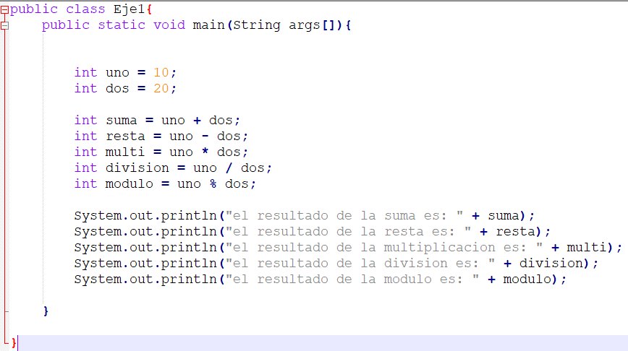

1. Declara un String que contenga tu nombre, después muestra un mensaje de bienvenida por consola. Por ejemplo: si introduzco **“Fernando”**, me aparezca **“Bienvenido Fernando”.**

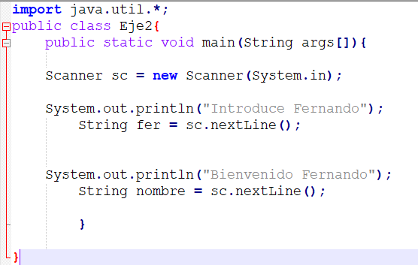

1. Modifica la aplicación anterior, para que nos pida el nombre que queremos introducir

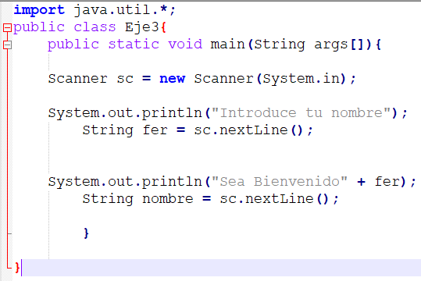

1. Haz una aplicación que calcule el área de un círculo(pi*R2).

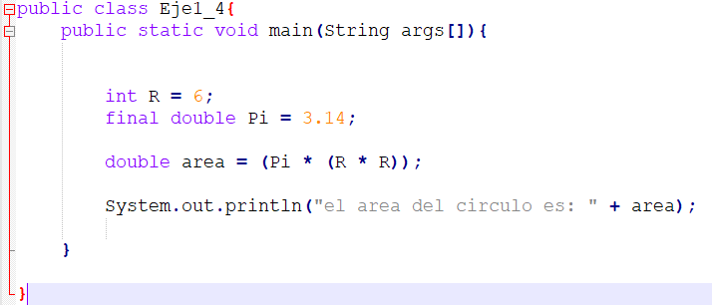

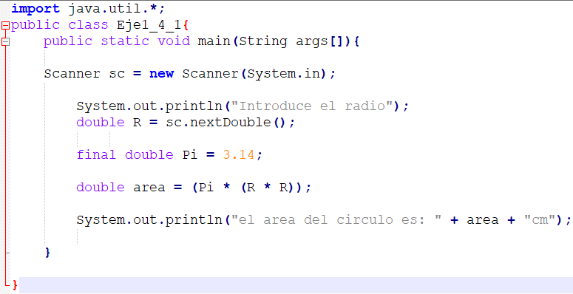

1. Lee un número por teclado que pida el precio de un producto (puede tener decimales) y calcule el precio final con IVA. El IVA sera una constante que sera del 21%.

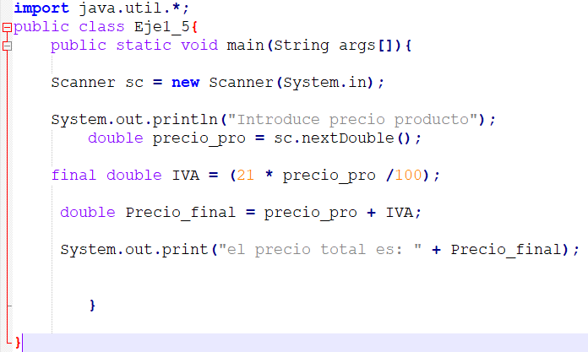

1. Programa que lea una cantidad de grados centígrados y la pase a grados Fahrenheit.  
   La fórmula correspondiente para pasar de grados centígrados a fahrenheit es:  
   F = 32 + ( 9 * C / 5)

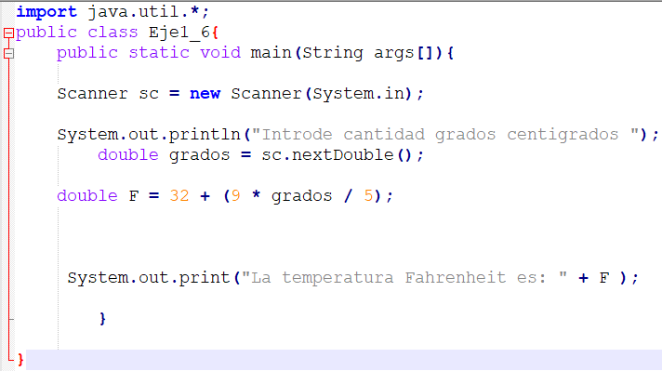

1. Programa que lee por teclado el valor del radio de una circunferencia y calcula y muestra por pantalla la longitud y el área de la circunferencia.   
   Longitud de la circunferencia = 2*PI*Radio, Area de la circunferencia = PI*Radio²

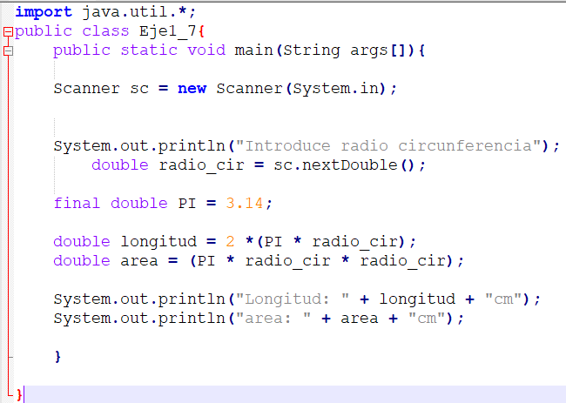

1. Programa que pase una velocidad en Km/h a m/s. La velocidad se lee por teclado.

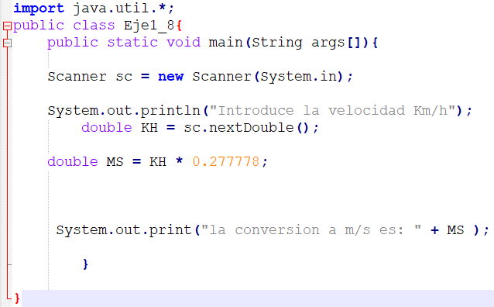

1. Programa lea la longitud de los catetos de un triángulo rectángulo y calcule la longitud de la hipotenusa según el teorema de Pitágoras.

import java.util.*;

public class Main {

public static void main(String[] args) {

Scanner sc = new Scanner(System.in);

double cateto1, cateto2;

System.out.print("Introduzca longitud del primer cateto: ");

cateto1 = sc.nextDouble();

System.out.print("Introduzca longitud del segundo cateto: ");

cateto2 = sc.nextDouble();

System.out.println("Hipotenusa -> " + Math.sqrt(Math.pow(cateto1,2)+ Math.pow(cateto2, 2)));

}

}

1. Si x es una variable de tipo int con valor 10, determina qué se muestra por pantalla cuando se ejecutan las siguientes instrucciones:

int x = 10;

System.out.println(x);

x++;

System.out.println(x);

System.out.println(++x);

System.out.println(x++);

System.out.println(x);

System.out.println(x++);

System.out.println(++x);

System.out.println(++x);

++x;

x++;

System.out.println(++x);

System.out.println(x++);

System.out.println(++x);

1. Dadas las variables A y B de tipo char,calcula qué se muestra por pantalla cuando se ejecutan las siguientes instrucciones**:**

char A = 'c';

char B;

System.out.println(A++);

System.out.println(A++);

System.out.println(++A);

B = --A;

System.out.println(++A);

A++;

--B;

System.out.println(B++);

System.out.println(++B);

System.out.println(++A);

System.out.println(B--);

System.out.println(A);

System.out.println(B);

1. Un programa Java contiene las siguientes declaraciones y asignaciones iniciales:

int i = 1, j = 1, k = 1;

Determina el valor final de las tres variables en cada una de las siguientes instrucciones. Las instrucciones son independientes unas de otras, es decir, el valor inicial de las variables en cada instrucción es i = 1, j = 1, k = 1.

int i = 1, j = 1, k = 1;

a) i = ++j;

b) i = k++;

c) i = k + ++j;

d) i = i + j++;

e) i = j + ++k;

f) i = ++j + k++;

g) j = k-- + --i;

h) i = k + 1 + ++j;

i) i = ++i + --j + k--;

j) k = j-- + ++k;